2024年6月电商部发票报销明细说明
在2020爱康集团短视频直播平台代运营项目201103项目中，2024年6月抖音电商部需报销费用总计：1103.96元

- 已有发票，共计930元
1，KT板发票：4张电子发票，共计930元

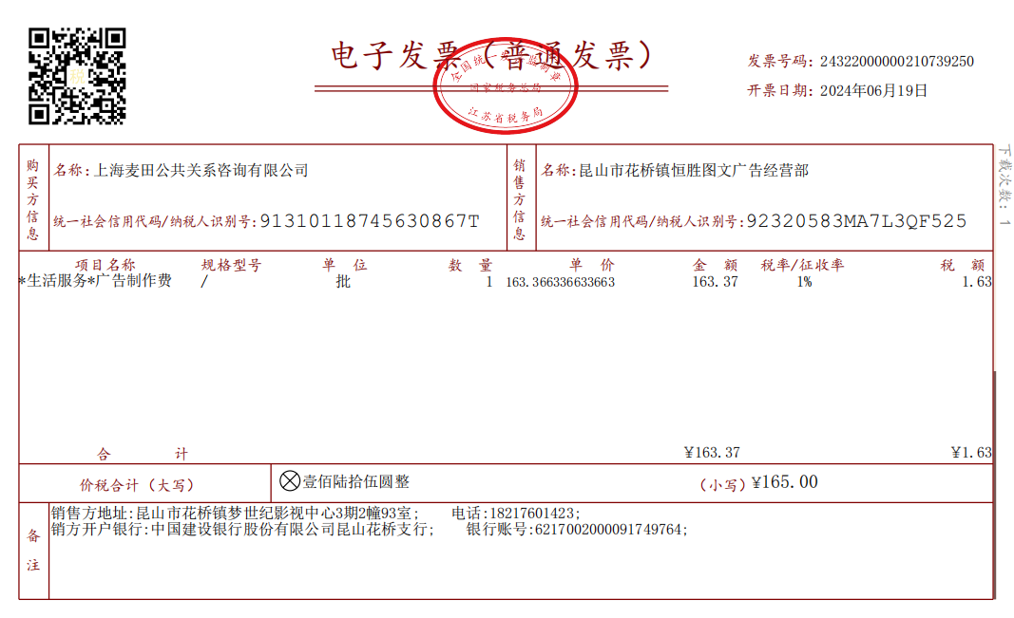
（昆山 - 恒胜图文广告 2024/5/20 -11块kt板 40*60 cm） 1次

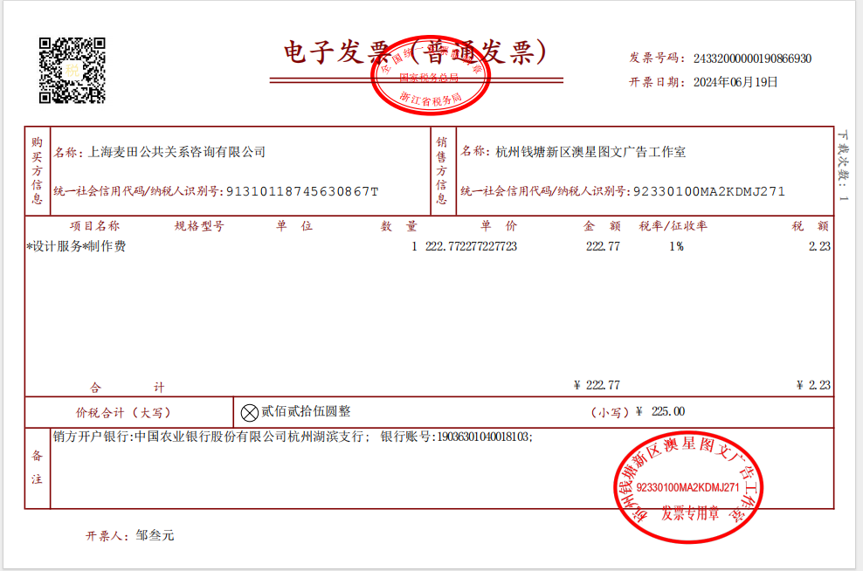
（萧山-奥兴图文 2024/5/20 - 10块kt板 40*60 cm ）1次

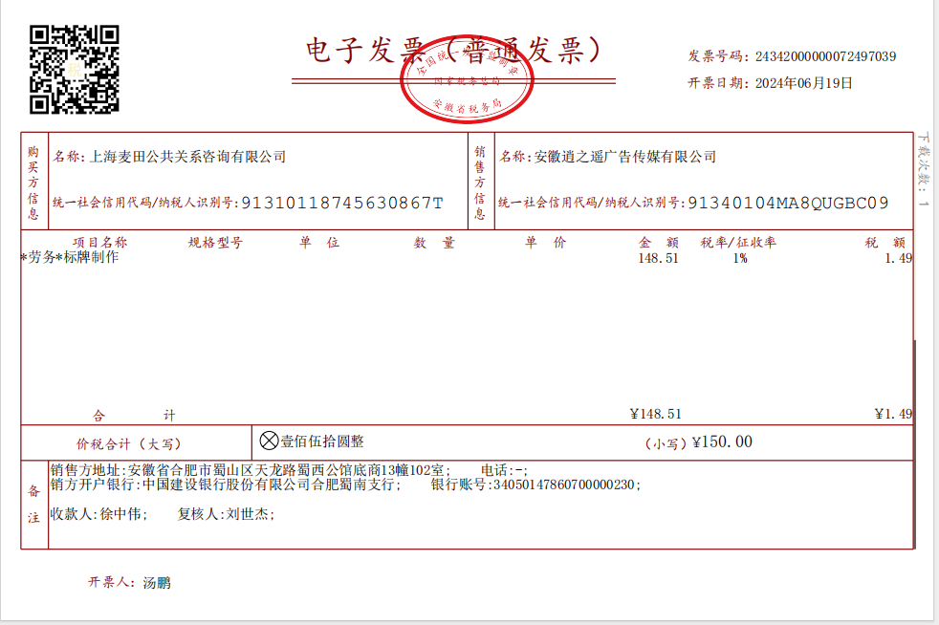
（合肥 - 争锋广告图文 2024/5/31 -8块kt板40*60 cm） 1次
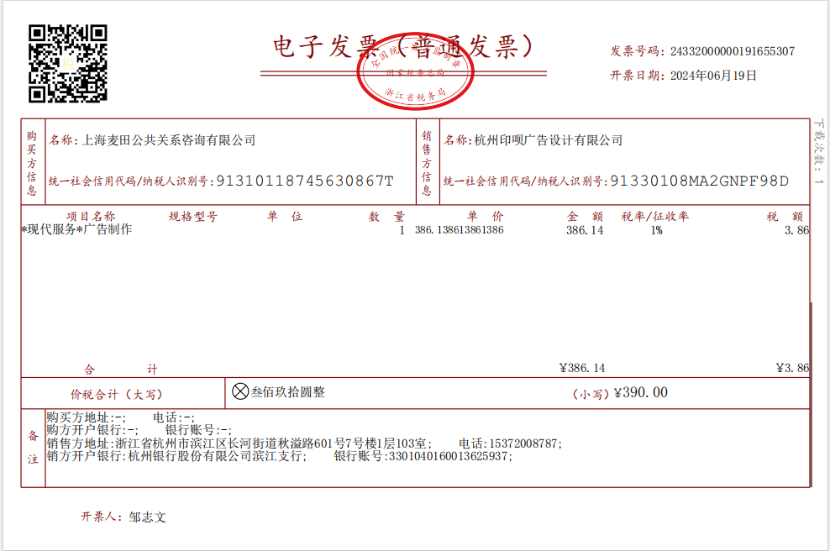
（杭州-印呗图文 2024/6/5 -10块kt板 45*30cm
2024/6/12 -5块kt板 40*60cm
）2次

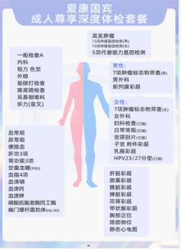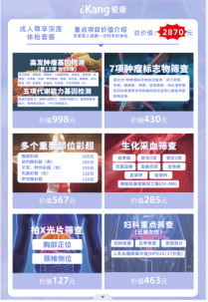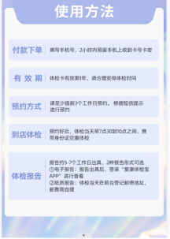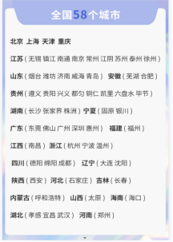- KT板示例
- 未能开发票项目明细，共计173.96元
1.客户未体检项目需线下退款，共1次，共计173.96元。

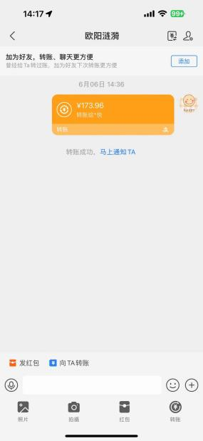

- 代替发票明细，共1张，共计179.4元
1.餐饮票，共1张，共计179.4元。
